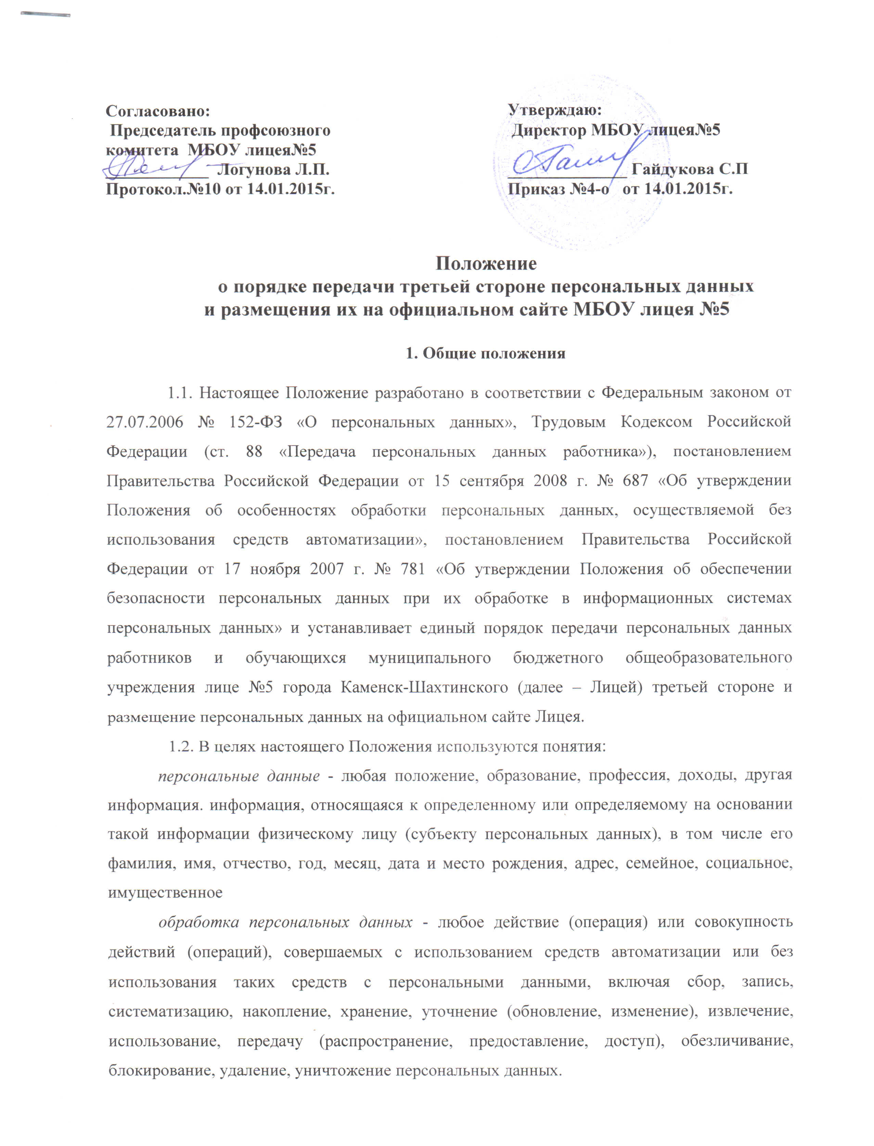
лица, допущенные к обработке персональных данных – работники Лицея: директор, секретарь, заместители директора по учебно-воспитательной работе, по воспитательной работе, классные руководители, уполномоченный по охране прав детства, диспетчер образовательного учреждения, допущенные к обработке персональных данных на основании приказа директора Лицея.

- Основные условия передачи персональных данных и их размещения на официальном сайте Лицея
2.1. Передача персональных данных обучающихся Лицея третьей стороне и размещение персональных данных на официальном сайте Лицея осуществляется с согласия родителей (законных представителей) обучающихся Лицея и не может противоречить целям воспитания и образования обучающегося, обеспечения его личной безопасности, контроля качества образования. Следует обратить внимание на нецелесообразность и небезопасность размещения на сайте Лицея в открытом доступе фотографий обучающихся с указанием их персональных данных.
2.2. Размещение персональных данных работников и / или обучающихся на официальном сайте Лицея и передача персональных данных третьей стороне осуществляется:
– при наличии письменного согласия субъекта персональных данных на обработку персональных данных;
– после принятия необходимых мер по защите персональных данных.
2.3. Лица, допущенные к обработке персональных данных, в обязательном порядке под роспись знакомятся с настоящим Положением.
- Порядок передачи персональных данных и их размещения на официальном сайте ОУ
3.1. Передача персональных данных обучающихся и работников Лицея третьей стороне и размещение персональных данных на официальном сайте Лицея производится лицами, допущенными к обработке персональных данных, с ведома лица, ответственного за защиту персональных данных, назначенного приказом директора Лицея.
3.2. Лица, допущенные к обработке персональных данных, при передаче третьей стороне персональных данных обязаны:
  - убедиться в законности (правомочности) запроса персональных данных;
  - осуществить проверку оснований для передачи персональных данных;
– предупредить лиц, получающих данную информацию, о том, что эти данные могут быть использованы лишь в целях, для которых они сообщены,
– потребовать от этих лиц письменное подтверждение соблюдения этого условия.
3.3. Иные права, обязанности, действия работников, в трудовые обязанности которых входит обработка персональных данных обучающихся и работников Лицея, определяются законодательством РФ по защите персональных данных, трудовыми договорами и должностными инструкциями.
- Ответственность должностных лиц
4.1. Работники, виновные в нарушении норм, регулирующих передачу персональных данных третьей стороне и размещение персональных данных на официальном сайте Лицея, несут дисциплинарную, административную, гражданско-правовую или уголовную ответственность в соответствии с законодательством Российской Федерации.

